孙运璇科技˙人文纪念馆之友

坐落于台北城南的「孙运璇科技˙人文纪念馆」，是孙运璇先生任行政院长时的宅邸，运璇先生于1980年迁入，至2006年辞世，在此共居住26年之久。

运璇先生去世后，台北市政府文化局特将此宅邸指定为市定古迹，并委托孙运璇学术基金会进行研究、规划、经营管理，期让古迹充分再利用与活化。历经8年的筹备，纪念馆终于在2013年10月底正式对外开放。

纪念馆的设立，除了彰显运璇先生的精神与典范，更希望在此提供一个所有人都能亲近、参与的艺文空间。目前纪念馆的营运经费全数来自各界支持，用于馆所建物、庭园的维护检修，以及展览、讲座、课程等相关活动的举办。

您的加入与支持，将帮助我们提供一个更优质的文化场域。

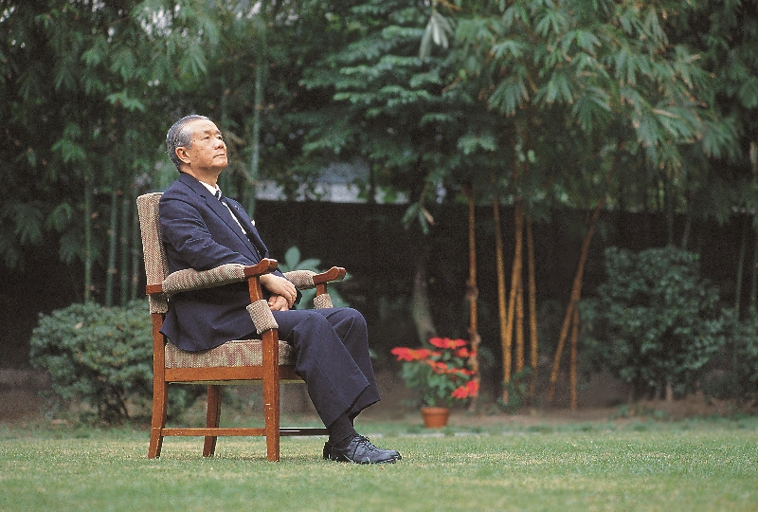

企业会员
【热心好友】
企业团体一次赞助十万元以上者，有效期限一年。(权益A)

【爱心好友】
企业团体一次赞助二十五万元以上者，有效期限一年。(权益A+B)

【荣誉好友】
企业团体一次赞助五十万元以上者，有效期限一年。(权益A+C)

会员权益 A
1. 企业员工出示企业识别证可享入馆免票参观。
2. 企业员工之亲友可享入馆门票八折优惠。
3. 获赠本馆出版品十本 （本馆纪念专刊或其他专刊择一）。
4. 购买本馆文创商品或出版品享九折优待 （不含特价品及特定商品）。
5. 馆方举办之各项活动，报名费五折优惠。
6. 场地租借享八折优惠。
7. 定期收到本馆最新展览及活动讯息。
8. 获邀参加本馆特展开幕及记者会等相关活动。
9. 获颁本馆赞助纪念奖状乙纸。

会员权益 B
1. 购买本馆文创商品或出版品享八折优待（不含特价品及特定商品）。
2. 本馆餐饮消费可享八折优惠。
3. 可优先免费使用讲堂，至多6个时段或2个整天。
4. 可优先免费使用庭园，至多6个时段或2个整天（可使用时间为周一全天及周二至周日晚间五点之后）。

会员权益 C
1. 购买本馆文创商品或出版品享八折优待（不含特价品及特定商品）。
2. 本馆餐饮消费可享八折优惠。
3. 可优先免费使用讲堂，至多15个时段或5个整天。
4. 可优先免费使用庭园，至多15个时段或5个整天（可使用时间为周一全天及周二至周日晚间五点之后）。

个人会员

【开心好友】
一次赞助一千元以上。
会员权益
*享个人一年免门票入馆。
*定期收到本馆最新展览及活动讯息。
*获邀参加本馆特展开幕暨记者会活动。
*获赠一年使用期之贵宾票5张。
*购买本馆文创商品9折优待（不含特价品及特定商品）。
*个人凭会员证报名本馆其他活动课程，可享9折优惠。

【诚心好友】
一次赞助三千元以上。
会员权益
*享个人一年免门票入馆。
*定期收到本馆最新展览及活动讯息。
*获邀参加本馆特展开幕暨记者会活动。
*获赠一年使用期之贵宾票10张。
*购买本馆文创商品9折优待（不含特价品及特定商品）。
*本馆餐饮消费可享9折优待（不含特价品及特定商品）。
*个人凭会员证报名本馆其他活动课程，可享8折优惠。

【真心好友】
一次赞助五千元以上者。
会员权益
*享个人一年免门票入馆。
*定期收到本馆最新展览及活动讯息。
*获邀参加本馆特展开幕暨记者会活动。
*获赠一年使用期之贵宾票15张。
*购买本馆文创商品8折优待（不含特价品及特定商品）。
*本馆餐饮消费可享9折优待（不含特价品及特定商品）。
*个人凭会员证报名本馆其他活动课程，可享8折优惠。
*随行参观者可免费入馆(每月以2名随行者为限)。

纪念馆之友申请办法
■会员种类及会费
个人会员：
□开心好友 (一年1000元以上)
□诚心好友 (一年3000元以上)
□真心好友 (一年5000元以上)

企业会员：
□热心好友 (一年10万元以上)
□爱心好友 (一年25万元以上)
□荣誉好友 (一年50万元以上)

■申请方式
请填妥下方会员申请表，传至email：sys201@sysmm.org 或传真至：02-2311-4862。
会费缴交：1. 请利用汇款缴交，并请注明申请加入博物馆之友的种类。
银行：永丰银行 济南路分行（807-1837）
户名：财团法人孙运璇学术基金会
账号： 183-018-0001260-8
2. 或请于本馆内售票服务处以现金(新台币)缴交。 ---------------------------------------------------------------------------
孙运璇科技•人文纪念馆之友 申请表 (※请务必填写)
申请日期： 年 月 日 |  | 身份证字号： （开立捐赠收据用）
※姓名/公司名称： |  | ※性别：□ 男 □ 女 |  |  | ※生日： 年 月 日
※通讯地址：□□□□□
※电话： | ※手机： |  |  | ※E-mail：
服务单位： |  |  | 职称/企业联络人：
教育背景：□ 博士 □ 硕士 □ 大专 □ 高中 □国中 □国小 □其它 ____________
所属行业别：□金融法务 □观光旅游 □教育学术 □生产制造 □生化科技 □艺术传播 □其他___________
参加目的：□ 兴趣 □ 学术 □ 认同纪念馆 □ 异业合作 □ 其他______________
您所提供之个人资料将仅使用于申请本馆纪念馆之友与邮寄本馆最新活动讯息，
未获得您同意的情况下将不得公开或转作他用。
若有任何疑问，欢迎您来电洽询：(02) 2311-2940 。
台北市中正区重庆南路二段6巷10号 http://www.sysmm.org

